

Ventas y comunicación

**Breve descripción:**

Este componente formativo abarca de manera integral los aspectos esenciales de la venta, desde las herramientas y clasificación de vendedores, hasta el proceso, estrategias, técnicas. Se profundiza en las transacciones comerciales, incluyendo formas de pago, documentos y condiciones. Y como eje integrador, se explora a fondo el concepto de la comunicación, elementos, herramientas, tipos y medios, con un enfoque especial en la interacción con los clientes.

__________________________________________________________________

**Septiembre 2024**

Tabla de contenido

Introducción 1

1. La venta 3

1.1. Herramientas de la venta 6

1.2. Clasificación de vendedores 8

1.3. Proceso de la venta 13

1.4. Estrategias de ventas 24

1.5. Técnicas de la venta 26

1.6. Venta consultiva 31

1.7. Clínicas de venta 33

1.8. Manejo de objeciones 34

2. Transacciones comerciales 36

2.1. Formas de pago 41

2.2. Documentos comerciales 42

2.3. Condiciones comerciales 43

2.4. Condiciones de entrega 44

3. Comunicación 46

3.1. Concepto y elementos 46

3.2. Herramientas y funciones 48

3.3. Tipos de comunicación 49

3.4. Medios de comunicación 52

3.5. Comunicación con los clientes 53

Síntesis 55

Material complementario 56

Glosario 57

Referencias bibliográficas 58

Créditos 60

# Introducción

En este componente, tendrá la oportunidad de abordar los aspectos generales de la venta y las transacciones comerciales, así como adquirir los conocimientos necesarios para una comunicación efectiva que permita a los vendedores fortalecer el proceso y su utilidad. A continuación, le invitamos a consultar el video de introducción:

1. Ventas y comunicación introducción

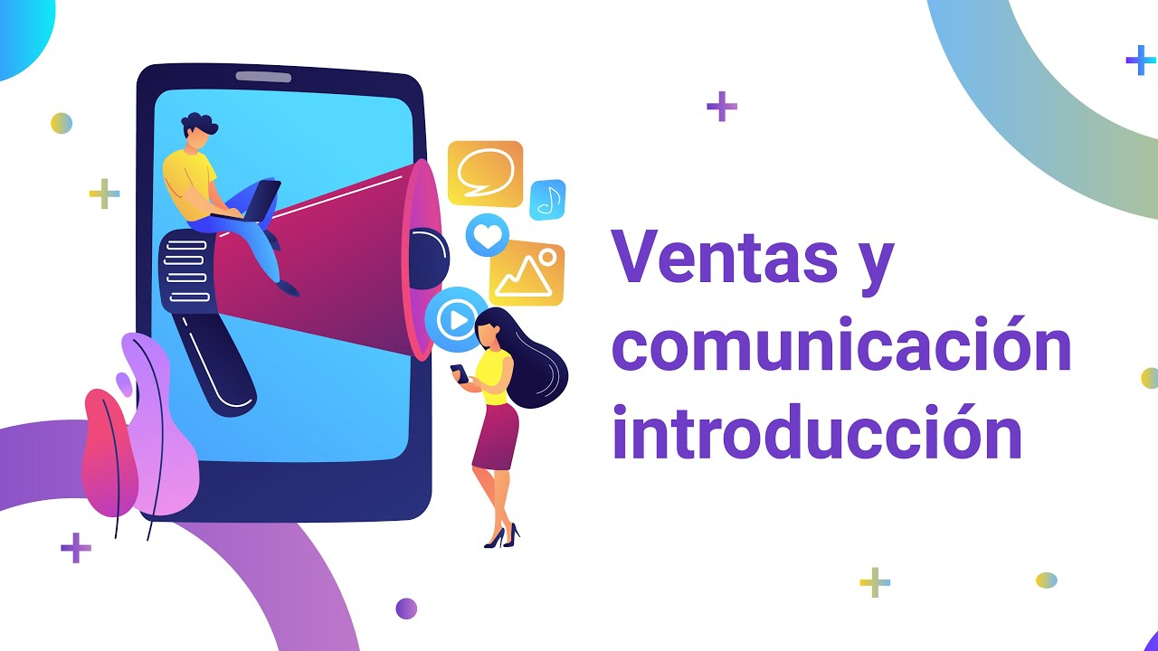

[Enlace de reproducción del video](https://www.youtube.com/watch?v=GPUPFqO-rMM)

|  |
| --- |
| Síntesis del video: Ventas y comunicación introducción |
| El componente de ventas y comunicación se enfoca en brindar una comprensión integral de los conceptos y elementos esenciales para desarrollar estrategias de venta efectivas. Incluye el análisis de la venta consultiva, las clínicas de venta y el manejo de objeciones, todos ellos indispensables para llevar a cabo un cierre exitoso. Además, se profundiza en el entendimiento de las transacciones comerciales y los documentos legales que las sustentan, proporcionando una perspectiva sólida sobre los aspectos formales y normativos del proceso. Este enfoque se complementa con aportes al tema de la comunicación, considerada una herramienta clave para que los vendedores no solo entiendan cada etapa del proceso de ventas, sino también aprovechen su utilidad para establecer conexiones efectivas con los clientes, resolver dudas, superar barreras y alcanzar los objetivos comerciales de manera profesional y ética. |

# La venta

La venta es tal vez la actividad más antigua el mundo, ya desde la prehistoria se realizaban acciones de venta conocida como el trueque, luego se realizaron otras relaciones de intercambio más avanzadas entre civilizaciones, posteriormente, desde antes de Cristo, se empezaron a usar metales como forma de pago para realizar intercambios.

Con el desarrollo de las ventas y la división del trabajo, surgieron los vendedores como intermediarios entre personas o entre civilizaciones, a medida que crecía la población, los vendedores cobraban más importancia para el desarrollo de una región, pues era el que proveía y conseguía lo que la población necesitaba. Hoy en día las ventas son una de las actividades que, a pesar de los cambios demográficos, económicos, empresariales y la evolución de los clientes y mercados, junto a diferentes circunstancias competitivas, representan para la sociedad el principal motor de transformación socioeconómico.

La venta es el motor de la empresa, esta ejecuta lo definido en el plan de mercadeo. Hoy en día todas las organizaciones se orientan a proveer servicios al cliente (Service Profit Chain), como una estrategia para aumentar las ventas, por ende, todos los empleados sin importar su rol en la empresa son “vendedores” en mayor o menor grado.

Vender, es hacer operaciones de negocios que pueden darse de la siguiente manera:

**¿Pero qué son las ventas?**

Las ventas para Westreicher (2020) “son la entrega de un determinado bien o servicio bajo un precio estipulado o convenido y a cambio de una contraprestación económica en forma de dinero por parte de un vendedor o proveedor”.

En otros conceptos, las ventas tienen diferentes connotaciones, así, para Heller (2014), es el cambio de productos y servicios por dinero. Desde una mirada legal, se trata de la transferencia del derecho de posesión de un bien, a cambio de dinero y desde una mirada contable y financiera, la venta es el monto total cobrado por productos o servicios prestados.

Para la realización de la venta, se deben tener en cuenta varias etapas y a partir de ahí, desencadenar el proceso de la venta. La venta tiene varias etapas conocidas en cada una de ellas el vendedor debe tener una preparación para afrontar con calidad cada etapa.

De acuerdo con Torres (2014, p. 71), las etapas de la venta son:

* **Etapa de preventa**

En esta etapa, el vendedor debe tener una preparación en el conocimiento del producto, su historia, su proceso, sus beneficios y ventajas, la historia de la empresa.

También, debe manejar el catálogo del producto y su ficha técnica, instrucciones de manejo de ser necesario; conocer la competencia, sus factores críticos de competitividad, y qué está comunicando el producto. Por ejemplo, si es un detergente, su limpieza y blancura de la ropa; cuidado de las manos; innovación en la categoría; precio/beneficio.

Además, conocer los productos con los que compite la empresa, tener claro el área donde actuará, el mercado y cómo es su mercado objetivo.

* **Etapa de venta**

De lo bien que se prepare el vendedor en la preventa, depende el éxito en la venta. En esta etapa se realiza el proceso de la venta, que implica que por parte del vendedor un entrenamiento riguroso para aplicar las técnicas de la venta y lo aprendido en la comunicación con el cliente, el modo de hablar, sus movimientos corporales, el encuentro del cliente con la empresa y el producto.

* **Etapa de posventa**

También se le llama “Después de la venta”. En esta etapa, el vendedor junto con la empresa deben realizar seguimiento a la venta y ver el grado de satisfacción del cliente, o tomar medidas para mejorar el proceso. El vendedor debe comunicarse con el cliente para brindar asesoría en las situaciones que lo demande, además, atender sus peticiones y reclamos.

La venta se realiza entre un comprador y un vendedor; alguien debe ejercer estos roles, sean personas, empresas u otros. Ahora, la manera en cómo se realice depende del sector y el rol que desempeñen ambos en el ejercicio del intercambio.

Existen diversos tipos de venta según Morfin (2014):

1. **Ventas directas**

Involucran contacto directo entre comprador y vendedor (ventas al detal, ventas puerta a puerta, venta social).

1. **Ventas industriales**

Ventas de una empresa a otra.

1. **Ventas indirectas**

En ellas ocurre un contacto, pero no en persona (telemercadeo, correo, on-line).

1. **Ventas electrónicas**

Vía Internet (B2B, B2C, C2C).

1. **Ventas intermediadas**

Por medio de corredores.

1. **Otros tipos de ventas**

Incluyen: ventas consultivas, ventas complejas.

## Herramientas de la venta

Las herramientas de productividad en ventas son aquellas que ayudan a la empresa a hacer más, en menos tiempo, es decir, logran automatizar varias funciones, sirven como una forma de establecer una mejor comunicación interna o con los clientes, o permiten gestionar las funciones de ventas de alguna forma.

1. Herramientas de la venta.

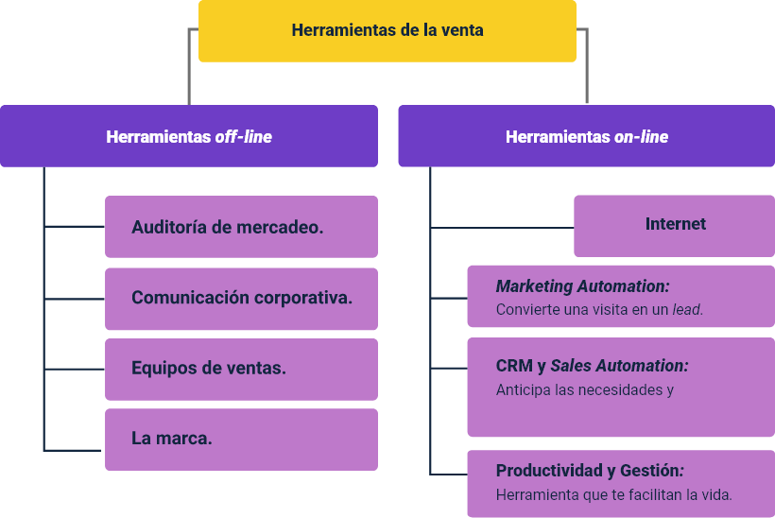

El esquema ilustra una clasificación de las herramientas de productividad en ventas, organizadas en dos categorías principales: herramientas offline y herramientas online. En la sección de herramientas offline se destacan la auditoría de mercadeo, la comunicación corporativa, los equipos de ventas y el desarrollo de la marca. Por otro lado, las herramientas online incluyen recursos como el Internet, sistemas de Marketing Automation, herramientas de CRM (Gestión de Relaciones con los Clientes), soluciones de Sales Automation y herramientas enfocadas en la productividad y gestión. Esta división refleja cómo ambas modalidades contribuyen al fortalecimiento y optimización del proceso de ventas.

## Clasificación de vendedores

Dependiendo del grado de complejidad y especificidad técnica de la venta, esta se divide en:

* **Vendedores de ventas no técnicas:** se dirigen a aquellos productos que requieren un mayor esfuerzo de ventas, y su duración va según el proceso de la venta.
* **Vendedores de ventas técnicas:** se hacen al momento del encuentro entre comprador y vendedor o venta online, debido a que las características del producto y sus necesidades de compra son inmediatas.

La venta tiene un comportamiento según la naturaleza de la compra o la manera de cómo se solicita la mercancía, de acuerdo con esto, Jobber y Lancaster (2012) clasifican los compradores en tres tipos de funciones:

* **Tomadores de órdenes**

Son aquellos que tienen clientes ya comprometidos, o también conocidos como preventistas. Por ejemplo, preventistas de Postobón, Coca-Cola o Bavaria.

* **Creadores de órdenes o vendedores misioneros**

Son aquellos vendedores que tienen énfasis en el desarrollo de habilidades de persuasión y construcción de relaciones, para atraer más consumidores interesados en el producto. Por ejemplo, los visitadores médicos, quienes realizan visitas a profesionales de la salud, y los convencen de que medique su marca a los pacientes.

* **Captadores de órdenes**

Procuran persuadir a los clientes de hacer un orden de pedido teniendo en cuenta su nivel de rotación de inventario, precios, facilidad de entrega, entre otros.

La siguiente figura, presenta de manera más detallada la clasificación de la función de ventas:

1. La función de ventas.

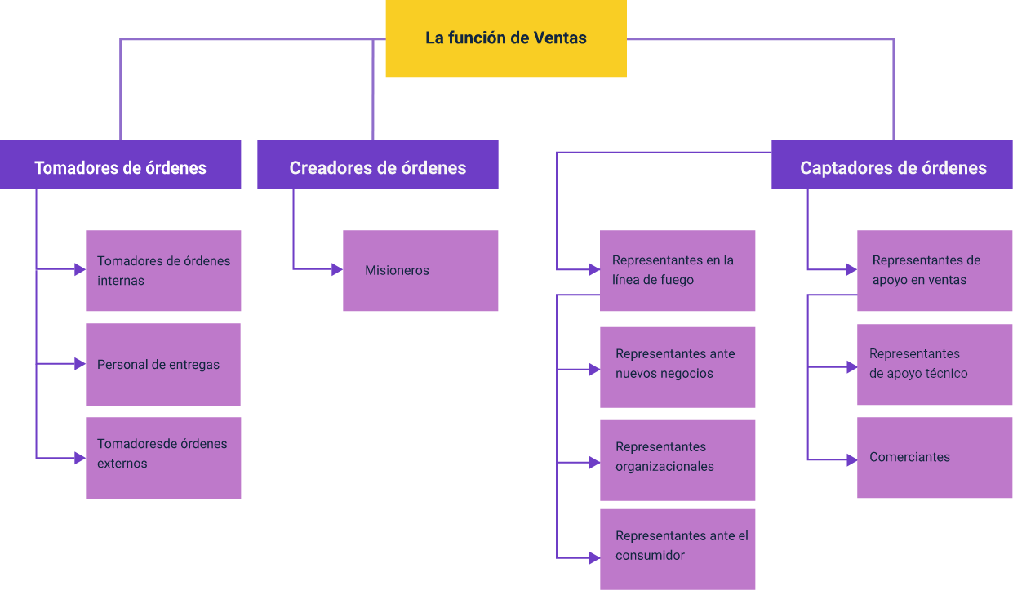

Nota. Adaptada de Jobber y Lancaster (2012).

Entre los vendedores tomadores de órdenes, siguiendo a Jobber y Lancaster (2012, p. 30), se encuentran vendedores con unas características diferenciadoras como:

1. **Tomadores de órdenes internos o vendedores de pago inmediato.**

Aquellos que reciben el pago y entregan la mercancía. También aplica al telemercadeo que toma pedidos por teléfono.

1. **Personal de entregas.**

Son aquellos que solo realizan la entrega del producto en el domicilio.

1. **Tomadores de órdenes externos.**

Aquellos vendedores que solo toman el pedido revisan los inventarios y sugieren la venta.

Ahora, los vendedores creadores de órdenes son, por lo general, quienes laboran en laboratorios farmacéuticos solo realizan visitas y persuaden para que se solicite a los pacientes la marca sugerida al cuerpo médico.

Y los vendedores captadores de órdenes son los vendedores que responden por una cuota de ventas, realizan el proceso de la venta, identifican nuevos prospectos y realizan persuasión y negociación. En este grupo de vendedores, Torres (2014) señala un grupo dedicado a las ventas y que se encuentra en la línea de fuego:

1. Representante de ventas.
2. Promotor de ventas.
3. Gerente de ventas.
4. Gerente de cuentas clave.
5. Gerente de categoría.
6. Entrenado en ventas.
7. Gerente de distrito.
8. Gerente nacional de ventas.
9. Ingeniero de ventas.
10. Supervisor de ventas.
11. Ejecutivo de cuentas.
12. Superintendente de ventas.

Teniendo en cuenta la naturaleza y dinámica cambiante de las ventas, estas asumen nuevas formas de venta que, según Artal (2010), se dividen en:

* Venta personal.
* Venta multinivel.
* Venta online o comercio electrónico.

A continuación, se amplía la información sobre cada una de ellas.

**Venta personal**

Existe un encuentro entre comprador y vendedor y es el momento en que el vendedor realiza sus técnicas para vender. Puede ser venta personal interna y venta personal externa. Algunos de sus tipos se presentan a continuación:

* **Venta de mostrador**

El encuentro del vendedor y comprador se da dentro del establecimiento comercial, donde el vendedor debe desarrollar técnicas de servicio al cliente y de ventas.

* **Ventas en mercados**

Este tipo de venta se da en los mercados, donde se encuentran una serie de locales comerciales que venden todo tipo de productos de abarrotes.

* **Ventas en autoservicio**

Aquí el vendedor despliega técnicas de merchandising para lograr captar el interés del cliente.

* **Ventas en feria y salones**

Esta es una actividad de venta utilizada por las empresas para promocionar sus productos y servicios.

* **Venta en la propia fábrica**

También conocido como venta de bodega, se venden productos con el mínimo de defectos, otros en buen estado, pero a precios cómodos para el cliente.

* **Venta industrial y a tiendas**

Son conocidos como mayorista, que les venden a otros pequeños negocios.

* **Venta a prescriptores**

Especialidad de la venta en la que el vendedor, basado en los beneficios y atributos de su portafolio, procura convencer a un referente para que otros compren. Ejemplo: los representantes de laboratorios, casas editoriales para colegios y universidades.

* **Venta domiciliaria**

Esta es una venta ya muy poco utilizada, generalmente se hace en frío, es decir, visitar locales o residencias sin previo aviso; últimamente se realiza como una actividad promocional temporal.

* **Venta ambulante**

Es una venta que se realiza temporalmente en algunos puntos seleccionados para vender productos agrícolas o de la canasta familiar, también son puestos móviles algo permanentes. Generalmente no cuentan con permisos locales.

**Venta multinivel**

La venta multinivel consiste en una estructura de negocio donde una red de personas adquiere productos directamente de una empresa y recibe un código único. Con este código, pueden distribuir los productos a otras personas, quienes a su vez también pueden generar ingresos a través de sus propias ventas. Este modelo permite que los distribuidores ganen comisiones tanto por sus ventas directas como por las ventas realizadas por su red de reclutados, fomentando así el crecimiento y la expansión del negocio de manera exponencial.

**Venta online o comercio electrónico**

El comercio electrónico, o venta online, hace uso del Internet y la web para realizar transacciones de solicitud y pago de negocios (Mejía, 2017, p. 24). Este tipo de venta permite a los negocios ofrecer sus productos y servicios a una audiencia global, facilitando la solicitud y el pago de manera rápida y segura. El comercio electrónico ha revolucionado la forma en que las empresas y los consumidores interactúan, proporcionando comodidad, eficiencia y una amplia variedad de opciones a un solo clic de distancia.

## Proceso de la venta

Después de que la empresa haya aplicado técnicas de segmentación para identificar sus mercados objetivo (es importante recordar que la empresa puede identificar múltiples segmentos, pero selecciona los más adecuados según sus recursos), y haya definido cómo quiere posicionarse en esos mercados y la comunicación que quiere dirigir a esos segmentos para darse a conocer, es momento de convertir en realidad lo planificado en el plan de mercadeo.

Realizar la venta implica un proceso tanto para el vendedor como para la empresa. Es necesario definir la mejor estrategia de venta y preparar las condiciones necesarias para llevarla a cabo. Vender es una disciplina que debe seguirse de manera organizada para alcanzar el nivel de desempeño esperado por la empresa.

**¿Qué es el proceso de la venta?**

De acuerdo con InboundCycle, “el proceso de venta es la sucesión de pasos que una empresa realiza desde el momento en que intenta captar la atención de un potencial cliente hasta que la transacción final se lleva a cabo”.

El proceso de la venta o ciclo de la venta, según los postulados de Hair et al. (2010, p. 92), tiene las siguientes fases:

1. Ciclo de la venta.

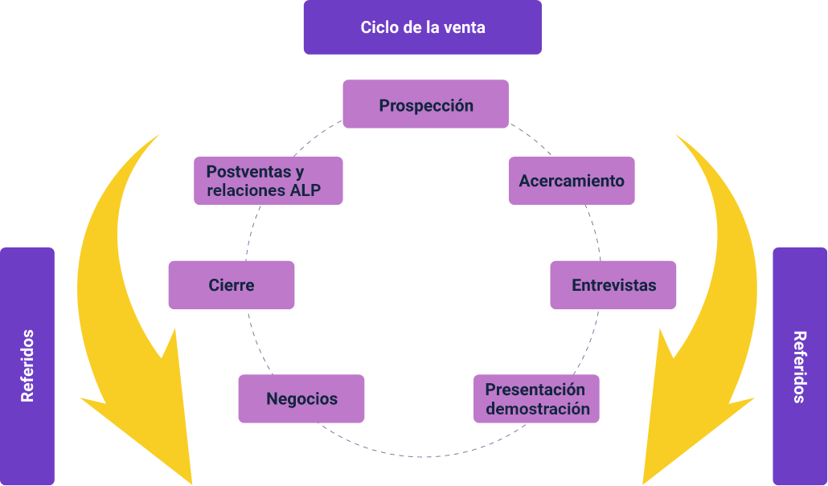

Nota. Adaptada de Hair et al. (2010).

El esquema representa gráficamente el ciclo de la venta, organizado en fases conectadas mediante una línea punteada que forma una circunferencia. Las etapas incluyen prospección, acercamiento, entrevistas, presentación/demostración, negociación, cierre, postventa y relaciones ALP. Este ciclo está rodeado por dos flechas que contienen la palabra "Referidos", destacando la relevancia de estos actores y su influencia a lo largo de todo el proceso de ventas, subrayando su papel como elementos clave para la retroalimentación y continuidad del ciclo.

Cada una de las fases mencionadas en el ciclo de la venta, tiene sus propios procesos, los cuales se mencionan a continuación:

**Prospección**

La venta se inicia con la búsqueda permanente de nuevos clientes, la empresa cuenta con:

* **Clientes actuales:** son los clientes que actualmente le compran a la empresa.
* **Clientes potenciales:** son aquellos que están en posición de comprarle, pero que aún no lo han hecho

El esfuerzo de la prospección es identificar y capturar a esos clientes, y llevarlos a otros procesos en el ciclo de la venta. Estas etapas corresponden, según Torres (2014) a:

**Etapa 1.**

Identificar a los posibles clientes en perspectiva.

**Etapa 2.**

Calificar a los candidatos en función de su potencial de compra.

**Etapa 3.**

Elaborar una lista de clientes en perspectiva.

Siguiendo a Globalkan (2021), los diferentes tipos de prospectos por su personalidad, que son importantes que el vendedor conozca y tenga claro cómo enfrentarlos, son:

* El cliente amable.
* El cliente dominante.
* El cliente distraído.
* El cliente desubicado.
* El cliente reservado.
* El cliente indeciso.
* El cliente exigente.
* El cliente impaciente.
* El cliente negativo.
* El cliente conflictivo.
* El cliente negociador.

Nota. Cada uno de estos clientes tiene unos comportamientos y su manera de tratarlos para que sea favorable a la venta.

**Acercamiento**

Cuando el vendedor tiene la lista o base de datos de los prospectos que le servirán al propósito de la venta, se pasa a la etapa de acercamiento, donde es el momento de recopilar información detallada de cada prospecto. Hair et al. (2010), recomienda los siguientes pasos:

1. **Preparación de la visita inicial.**

Buscar hacer contacto, enviándole información del producto o la empresa.

1. **Buscar establecer la cita de ventas.**

Puede hacerle una llamada, o enviarle un correo notificando al cliente, solicitando su autorización de visita.

1. **Buscar información específica del cliente.**

Información particular que no se logró en la prospección, información referente a su comportamiento comercial, o a sus experiencias.

1. **Identificar las necesidades del cliente.**

Esto es importante pues permite ir con mejores argumentos al posible cliente. Conocer la hora en que puede recibir, y qué referencias similares utiliza.

1. **Identificar las características, las ventajas y los beneficios del producto.**

Esto dará seguridad en la presentación y demostración del producto.

1. **Preparar la presentación de ventas.**

Diseñar una presentación estructurada y atractiva que destaque los puntos clave del producto.

1. **Planear y ensayar su enfoque para el prospecto.**

Practicar la presentación y anticipar posibles preguntas u objeciones para transmitir con confianza del producto o servicio objeto de venta.

Siguiendo estos pasos está listo para enfrentarse a los diferentes prospectos, con alta probabilidad de éxito.

**Entrevista**

En esta etapa, el vendedor debe estar muy bien preparado, siguiendo todas las recomendaciones previas. Un error puede echar a perder todo el trabajo realizado anteriormente, resultando en la pérdida de tiempo y dinero. Lo más importante aquí es conocer al cliente, romper el hielo y confirmar las necesidades del cliente de manera presencial.

Durante la entrevista, es esencial que el vendedor establezca una conexión genuina con el cliente. Puede comenzar con una conversación amistosa ayuda a crear un ambiente cómodo y de confianza, escuchando atentamente para entender las necesidades del cliente y hacerle preguntas abiertas que inviten a compartir información valiosa. Además, mostrar empatía y comprensión es crucial para demostrar interés en ayudar al cliente. Finalmente, presentar soluciones personalizadas y acordar los próximos pasos consolidará la relación y facilitará una posible venta.

**Presentación y demostración**

En esta etapa, la recomendación principal es mantener una comunicación persuasiva, puesto que este es el momento donde la preparación en las fases anteriores se pone en práctica.

El vendedor debe tener en cuenta en la presentación del portafolio de productos tres aspectos importantes:

* Las características del producto, los beneficios y las ventajas.
* Estimular el deseo en ese prospecto.
* Procurar involucrar al prospecto en la demostración del producto.

Existen tres tipos presentaciones:

* **De memoria**

El vendedor actúa de manera mecánica, no permite la flexibilidad ni el manejo de la presentación.

* **Pinceladas**

En esta técnica se elabora un resumen de los puntos importantes de la presentación, ofreciendo mayor flexibilidad que la anterior.

* **Programada**

El vendedor se apoya en ayudas que le permitan hacer mejor su presentación. Puede utilizar material audiovisual (folletos publicitarios, catálogos, vídeos, muestras del producto), y utilizar plataformas sincrónicas de ser necesario.

Entre otras recomendaciones a implementar, se tienen:

* Convertir las ventajas del producto en beneficios para el prospecto.
* Detectar en las necesidades de los clientes cuáles se asocian más a las ventajas del producto y repetirlas.
* Participación del prospecto en la demostración.
* La posición que debe mantener con el prospecto debe ser en ángulo de 90 º.
* Estar atento a las emociones del prospecto y dirigirse ahí.
* Escuchar con cuidado las respuestas verbales y corporales.

En una demostración, el vendedor debe tener en cuenta varias labores esenciales para asegurar una presentación efectiva. Cada producto y servicio tiene sus propias características y beneficios, por lo que es crucial mostrar el producto, realizar pruebas y permitir la degustación cuando sea aplicable. Además, el vendedor debe facilitar la observación del producto, explicar características adicionales, responder a las inquietudes de los clientes y, si es necesario, presentar pruebas de laboratorio. Es fundamental que el vendedor se apoye en técnicas de ventas adecuadas para lograr una venta eficaz.

**Negociación**

En la fase anterior, los clientes aún no han decidido la compra, pero pueden surgir una serie de inquietudes y preguntas que deben ser resueltas con contundencia. Se dice de manera coloquial, que la venta se inicia cuando el prospecto se niega o dice “No”. Esa serie de inquietudes que tiene el cliente sobre el producto se llaman objeciones, y son, de acuerdo con Hair et al. (2010): “Simplemente una solicitud de más información, de manera que el prospecto pueda justificar una decisión de compra”.

Una excelente presentación lleva en muchos casos a pocas preguntas de parte del cliente, y a concretar de manera rápida la venta. Hair et al. (2010) señalan las siguientes objeciones:

* Objeciones al producto.
* Objeciones al precio.
* Objeciones a la promoción.
* Objeciones a la distribución.
* Objeciones de capital.
* Objeciones a la fuente.
* Objeciones a las necesidades.
* Objeciones latentes.

“Las objeciones comunes se refieren al precio, satisfacción con el proveedor actual, renuencia a tomar decisiones en el momento, no hay necesidad inmediata del producto, sentimientos negativos hacia el vendedor, entre otras” (Torres, 2014).

Es así, como el vendedor debe determinar cuáles son los obstáculos que impiden a sus posibles clientes comprar, para superarlos de forma inmediata.

**Cierre de la venta**

El principal objetivo de la venta es concluir exitosamente la negociación. Durante este proceso, se llevan a cabo los protocolos necesarios para que los acuerdos adquieran un carácter legal, logrando que el vendedor obtenga la firma de la orden de pedido. Este paso requiere, además, que el vendedor posea habilidades y técnicas efectivas para el cierre de la venta.

A continuación, Hair et al. (2010, p.105) consideran varios tipos de cierre de la venta:

* Cierres de aclaración.
* Cierres psicológicos.
* Cierres directos.
* Cierres de concesión.
* Cierres de la venta perdida.

**Posventa y relaciones a largo plazo**

Las actividades de posventa consisten en continuar el esfuerzo inicial de ventas mediante acciones posteriores al cierre. Estas acciones incluyen el seguimiento con el cliente para asegurar su satisfacción, resolver cualquier problema que pueda surgir, y ofrecer soporte continuo. Mantener una comunicación regular y personalizada es clave para fortalecer la relación con el cliente y fomentar la lealtad a largo plazo. Además, estas actividades permiten identificar oportunidades adicionales de venta, mejorar la percepción de la marca y asegurar la continuidad del negocio a través de recomendaciones y repeticiones de compra.

Para alcanzar ese objetivo, es necesario dar una gama de servicios complementarios, que hagan que la relación sea muy fuerte y no se pierda jamás, como son:

* Garantía.
* Plazos de entrega.
* Cartera.
* Facturación.
* Asesoría permanente.
* Servicio técnico.

**Además de:**

* Ser agradecido en la compra.
* Verificar que el cliente reciba su compra.
* Evidenciar la instalación.
* Hacer venta cruzada.
* Lograr referidos.

## Estrategias de ventas

Son esas acciones que buscan el cumplimiento de los objetivos propuestos por la empresa para alcanzar en la venta de su portafolio de productos. De acuerdo con Igape (s.f.), la estrategia es:

“Un conjunto consciente, racional y coherente de decisiones sobre acciones a emprender y sobre recursos a utilizar, que permite alcanzar los objetivos finales de la empresa u organización”.

Para mayor comprensión del tema, se invita a consultar el siguiente video:

1. Estrategia de ventas



[Enlace de reproducción del video](https://www.youtube.com/watch?v=-qE35zRZadU)

|  |
| --- |
| Síntesis del video: Estrategia de ventas |
| Una estrategia de ventas, según Madurga (2015), es aquella diseñada para alcanzar objetivos específicos de venta y lograr rentabilidad. En este contexto, se establece una meta y se toman decisiones sobre cómo alcanzarla, enfocando al equipo de ventas hacia su cumplimiento. Estas acciones deben estar alineadas con el plan de mercadeo de la empresa. Para implementar una estrategia de ventas efectiva, es necesario definir objetivos por canal de distribución, delimitar zonas o territorios de venta, identificar los canales de distribución, y establecer un presupuesto de ventas. Las decisiones estratégicas abarcan aspectos clave como el equipo de ventas, precios, portafolio de productos, servicio al cliente, redes sociales, cobertura y penetración. Estas acciones pueden complementarse con estrategias promocionales dirigidas a consumidores y canales de distribución. Las promociones destinadas a consumidores incluyen premios, cupones, muestras gratuitas, concursos y sorteos, diseñados para influir en la decisión de compra. Por otro lado, las promociones para los canales de distribución buscan objetivos como la distribución inicial, el aumento de pedidos, la participación en promociones al consumidor y el incremento del tráfico en los establecimientos mediante exhibidores, bonificaciones por volumen, y ferias entre intermediarios. La fuerza de ventas, considerada el motor de la empresa, es responsable del cumplimiento de las cuotas de venta. Su efectividad depende de procesos como reclutamiento, selección, capacitación, motivación, compensación y evaluación, asegurando así su preparación para alcanzar los objetivos organizacionales. |

## Técnicas de la venta

Son una serie de procedimientos, acciones y protocolos para lograr el resultado de ventas. Estas técnicas de ventas acompañan al vendedor a realizar el proceso de la venta, dependiendo el tipo de venta: técnica o no técnica. A continuación, pasaremos a estudiar cada una.

**Técnica de venta basada en el método AIDA**

En el momento en que el vendedor realiza cada una de las etapas del proceso de la venta, y llega a la etapa de entrevista o negociación, deberá realizar una conversación con el prospecto y esta conversación estará apoyada por una técnica, en este caso el método AIDA. Esta conversación puede realizarse de manera presencial, telefónica o virtual.

El método AIDA, es un modelo que permite presentar el producto mediante un proceso para de esa manera, poder obtener la respuesta deseada de su público objetivo:

**A: Atención** - atraer la atención del cliente.

**I: Interés** - crear y retener el interés del cliente.

**D: Deseo** - provocar el deseo de adquirir el producto.

**A: Acción** - conseguir la acción de compra.

A continuación, se presenta gráficamente el método.

1. El método AIDA.

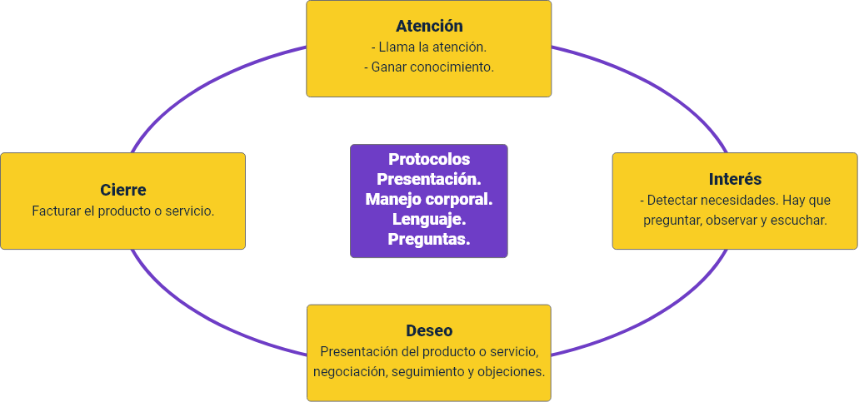

El modelo AIDA ilustra el ciclo de ventas y marketing en cuatro etapas: Atención, donde se capta el interés inicial del cliente; Interés, que implica comprender y abordar sus necesidades; Deseo, generado al mostrar cómo el producto o servicio satisface esas necesidades, utilizando estrategias como una presentación persuasiva y negociación; y Acción, el cierre que convierte el interés en compra. En el núcleo del modelo se encuentran los Protocolos, que engloban herramientas de comunicación efectiva, como el uso estratégico del lenguaje corporal y verbal, así como preguntas dirigidas para facilitar y optimizar la interacción en cada etapa del proceso.

El proceso de la venta debe estar en sintonía con el proceso de compra del cliente, este ciclo de acuerdo con Antevenio (2020), consta de cuatro fases por las que atraviesa un cliente, desde que se da cuenta de su necesidad, hasta que tiene la capacidad de satisfacerla comprando el producto o servicio, las que se pueden interrelacionar con el método AIDA, como se muestra a continuación.

1. El ciclo de compra y el método AIDA.

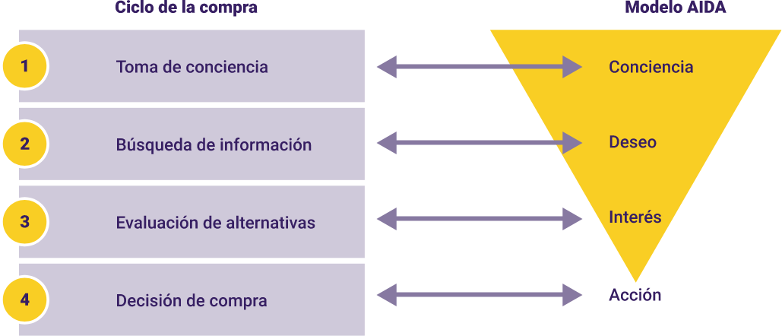

Nota. Adaptada de Antevenio (2020).

La imagen compara el ciclo de compra con el modelo AIDA, mostrando cómo ambos procesos se conectan. El ciclo de compra incluye las etapas de: Toma de conciencia, donde el cliente identifica una necesidad o problema; Búsqueda de información, para explorar opciones que solucionen esa necesidad; Evaluación de alternativas, en la que compara soluciones disponibles; y Decisión de compra, momento en el que elige un producto o servicio. Estas etapas se vinculan directamente con el modelo AIDA: Atención (equivalente a la toma de conciencia), Interés (relacionado con la búsqueda de información), Deseo (paralelo a la evaluación de alternativas), y Acción (concordante con la decisión de compra). La relación destaca la convergencia de ambos conceptos en el entendimiento y guía del comportamiento del cliente.

**Técnica de venta basada en el método SPIN**

Es otra técnica de ventas que puede utilizar el vendedor según la necesidad en el proceso de ventas es el Spin Selling, creada por Neil Rackham en 1988. La técnica se basa en realizar una serie de preguntas sobre situación, problema, implicación y necesidad de pago. Cada una de las preguntas tienen un propósito claro, y se deben hacer en el orden propuesto por Rackham.

Consta de cuatro etapas:

1. **Situación**

Etapa donde se procura ganar confianza y conseguir información.

1. **Problema**

Llevará al cliente a conocer que tiene un problema, o potencial problema.

1. **Implicación**

Las implicaciones que puede generar ese problema para, finalmente, identificar qué necesita una solución.

1. **Necesidad**

Es entonces cuando se presentará la solución a problemas, implicaciones y necesidad de solución del cliente: el producto.

El método permite identificar cómo el cliente expresa sus necesidades, bien sean necesidades implícitas o explícitas, como se describen a continuación:

**Necesidades implícitas o generales:**

Son aquellas que revelan los problemas del cliente. Estas se manifiestan cuando el cliente dice cosas como:

- “No estoy contento con esto…”.

En este punto, el cliente aún no está listo para comprar.

**Necesidades explícitas o particulares:**

Para que un cliente esté listo para comprar, su necesidad debe ser explícita y claramente expresada. Esto se demuestra mediante frases que indican un deseo específico, como:

* - “Necesito un XXX que tenga XXX característica”

- si tuviéramos XXX y XXX, entonces podríamos, XXX”.

Y los cuatro tipos de preguntas, que conducen al éxito en la venta SPIN, son:

**Las cuatro preguntas que conducen al éxito en la venta SPIN son:**

1. **Situación:** estas preguntas buscan reunir datos, hechos e información relevante sobre la situación actual del cliente. Es fundamental indagar sobre el cliente, su negocio y sus operaciones, centrándose en su necesidad. Se deben evitar preguntas obvias y aquellas cuya respuesta ya está disponible en otras fuentes. Es importante hacer preguntas relevantes y con un propósito claro, evitando preguntar por preguntar.
2. **Problema:** si la empresa no puede resolver un problema del cliente, no habrá venta posible. Identificar y abordar los problemas que se pueden solucionar permite aportar valor. Es crucial investigar cuáles son los problemas, dificultades e insatisfacciones del cliente. De esta manera, se descubrirán sus necesidades implícitas y cómo encaja la oferta de la empresa para resolverlas.
3. **Implicación:** estas preguntas toman un problema del cliente y exploran sus efectos o consecuencias. Ayudan al cliente a comprender la seriedad o urgencia del problema, amplificando su importancia en su mente. Se debe evitar proyectar escenarios apocalípticos, ya que esto podría deprimir o asustar al cliente. En cuanto el cliente comprenda las implicaciones del problema, es importante pasar a la siguiente fase de preguntas evitando demoras.
4. **Necesidad / Beneficio:** estas preguntas muestran el valor de la solución ante los ojos del cliente. Se centran en los aspectos positivos de la solución que combaten los efectos negativos del problema, ayudando a reenfocar la atención del cliente en la solución más que en el problema. Además, permiten que sea el propio cliente quien mencione las ventajas de la solución en lugar de que lo haga el vendedor. Este tipo de preguntas también reducen las objeciones.

## Venta consultiva

La venta consultiva se aplica a situaciones donde la decisión de compra toma tiempo, como en la venta de computadoras y electrodomésticos. En estos casos, se requiere asesoría especializada y un cumplimiento adecuado de acuerdo con las necesidades y recursos del cliente.

“La venta consultiva es un tipo de venta en la que el vendedor también actúa como consultor. Más que vender a toda costa, el profesional escucha al posible cliente, comprende sus necesidades y buscar conjuntamente la solución más adecuada” (RD Station, 2020).

El proceso de la venta consultiva sigue el mismo proceso del proceso de la venta:

* Prospección.
* Acercamiento.
* Entrevista.
* Presentación y demostración.
* Negociación.
* Cierre.
* Posventas y relaciones a largo plazo.

La venta consultiva, por sus características, tiene mayor aceptación entre los clientes, genera confianza y fidelidad, promueve el boca a boca, atrae a clientes más leales y evita la cancelación de pedidos.

**Las técnicas para utilizar en la venta consultiva son:**

* **Cross selling o venta cruzada**

Esta técnica se aplica cuando el cliente ha aceptado la compra, entonces se le ofrecen productos compatibles. Ejemplo: el cliente compra un computador de mesa, se le ofrece el mueble, la impresora.

* **Upselling o venta adicional**

Esta técnica se aplica cuando el cliente desea un producto ya referenciado por él y ha aceptado la compra, entonces se le presenta otro artículo con las mismas características con mayor valor agregado y más costoso.

## Clínicas de venta

Las clínicas de venta son actividades de capacitación implementadas por las empresas para mantener a su fuerza de ventas actualizada en habilidades técnicas y en el proceso de venta adoptado por la organización. Estas se realizan mediante juegos de roles y dramatizaciones, lo que permite a los vendedores practicar y mejorar su desempeño. Además, las clínicas de venta proporcionan un espacio para que los vendedores compartan sus experiencias y corrijan posibles errores en la práctica. Los tipos de clínicas de venta incluyen:

* Clínicas para el cierre de ventas.
* Clínicas para el abordaje de un cliente.
* Clínicas para la presentación de un producto o servicio.
* Clínicas para mejorar el uso del lenguaje (corporal y verbal).
* Clínicas para el manejo de objeciones.
* Clínicas para la atención telefónica de un cliente.

**¿Cómo organizar una clínica de ventas?**

Es recomendable trabajar con los roles de diferentes tipos de clientes; por cada tipo de cliente se debe elaborar un guion a seguir por los vendedores que realizan la actividad. Para realizar seguimiento a la actividad, se debe hacer una lista de chequeo con indicadores que expresen el comportamiento de los vendedores en la actividad.

Por ejemplo, se puede trabajar bajo roles como los siguientes:

* Amable
* Dominante
* Distraído
* Desubicado
* Reservado
* Indeciso
* Exigente
* Impaciente
* Negativo
* Conflictivo
* Negociador

## Manejo de objeciones

Las objeciones deben verse como algo normal en el proceso de la venta, ocurren a cada momento, y el vendedor consciente de esto, debe estar preparado y anticiparse a responder esas preguntas antes que las hagan, por eso, es fundamental el conocimiento de las necesidades del cliente. Se considera que, entre menos preguntas, la labor de ventas es más eficiente. Según Artal (2010, p. 324), “una objeción es en realidad una oportunidad”. En ella el vendedor debe ver la oportunidad de tener mejores relaciones con el cliente, y asegurar la venta.

Saber responder ante una objeción, se convierte en una habilidad del vendedor y esas habilidades se adquieren en el entrenamiento constante y las clínicas de ventas. Hair et al. (2010, p. 103), aportan las siguientes técnicas acompañadas de frases de enlace o acciones para iniciar la objeción:

* **Estrategias de evasión**

Ahora llegaré a eso.

Dejar pasar.

* **Estrategias de proporcionar pruebas**

Antecedentes.

Demostración.

Proponer uso de pruebas.

* **Estrategias de negación**

Negación indirecta.

Negación directa.

* **Estrategias de compensación**

Boomerang.

Compensación o contrapeso.

Convenir o neutralizar.

Seguir el humor.

* **Estrategias de cambio de enfoque**

Producto alterno.

Siento, sentí, descubrí.

Comparación o contraste.

Respuesta con una pregunta.

**Tenga presente que:** el manejo de objeciones es una habilidad, y solo se adquiere con la práctica permanente.

# Transacciones comerciales

Cuando el proceso de la venta finaliza con el consentimiento de las partes de la aceptación del bien o servicio, se inicia un proceso de formalización de ese acuerdo, y las transacciones comerciales, dan respuesta a esos acuerdos y transferencia de la propiedad.

Las transacciones comerciales abarcan todas las actividades económicas que se realizan entre empresas mediante una serie de movimientos comerciales en el mercado, donde compradores y vendedores intercambian bienes y servicios para satisfacer sus necesidades.

Pero ¿qué son las transacciones comerciales?

**Coll (2020)**

Una transacción comercial es una operación mercantil en la que un vendedor y un comprador acuerdan la transferencia de la propiedad sobre algo, a cambio de un precio previamente acordado.

**Sy (2019)**

Son actividades o eventos económicos que implican interacciones entre dos o más partes, en las que se intercambian productos, servicios o valores por algún tipo de retribución, con frecuencia en la forma de dinero.

Los elementos que hacen parte de una transacción comercial de acuerdo con Coll (2020):

* **El comprador**

La persona que necesita el bien o servicio.

* **El vendedor**

Es la persona o entidad que ofrece el bien o servicio. Este puede ser un sujeto de producción o distribución o ser un sujeto de consumo.

* **El componente monetario**

Este pago se puede realizar de contado o en efectivo.

* **El bien o servicio**

Es el objeto de la transacción entre el comprador y el vendedor.

En ocasiones, dependiendo de la complejidad de la transacción realizada, se involucran otras actividades que forman parte del servicio, como la entrega a domicilio, seguros u otros.

**Características de una transacción comercial**

Toda transacción comercial tiene consigo unas maneras de realizarse que la distinguen. Sy (2019), señala las siguientes características alrededor de las transacciones comerciales:

* Es un evento monetario.
* Representa para las partes una entrada o salida de activo, pasivo o patrimonio neto.
* Las transacciones pertenecen al negocio, no al propietario ni a ninguna otra persona que administre el negocio.
* Las transacciones se conforman por dos partes, quien compra y quien vende.
* Existe una persona autorizada. Es decir, una persona que posee la capacidad para transferir el capital o la propiedad, dependiendo de si es comprador o vendedor.
* Debe estar soportado con un documento legal: factura, cheque, letras de cambio, seguros, notas, entre otros.

**Tipo de transacciones**

Las transacciones comerciales, se componen de transacciones a contado que se realizan en el momento que se procesa la compra, y a crédito, aun cuando el comprador recibe el bien o servicio, el vendedor lo recibe en un plazo definido.

A continuación, se referencian algunos ejemplos de transacciones comerciales según Sy (2019):

* Comprar el seguro a una empresa aseguradora.
* Comprar inventario de un proveedor.
* Vender productos a un cliente por dinero en efectivo.
* Vender productos a un cliente a crédito.
* Pago de salarios a empleados.
* Obtención de un préstamo a entidades.
* Vender acciones a un inversor.

Los documentos que utilizan en la venta tienen dos direcciones: las que realiza la empresa o interna, y las que recibe el comprador o externa. En la siguiente tabla se describe el proceso de la transacción comercial de acuerdo con Lobato et al. (2010).

1. Relaciones documentales entre comprador y vendedor

| Operación | Documento | Emisor | Receptor |
| --- | --- | --- | --- |
| El comprador pide información al vendedor | Petición de ofertas | Comprador | Vendedor |
| El vendedor informa al cliente | Catálogo y tarifa de precios | Vendedor | Comprador |
| El comprador pide productos | Pedido  Aceptación de pedido | Vendedor  Vendedor | Comprador  Comprador |
| El vendedor envía la mercancía | Albarán  Nota de gastos  Carta de portes  Póliza de seguros | Vendedor  Transportista  Aseguradora  Vendedor | Comprador  Vendedor / Comprador  Vendedor / Comprador  Comprador |
| El vendedor envía la mercancía | Factura  Recibo  Letra de cambio  Cheque  Pagaré | Vendedor  Vendedor  Comprador  Comprador  Comprador | Comprador  Comprador  Vendedor  Vendedor  Vendedor |
| El vendedor liquida el IVA | Liquidaciones de IVA | Vendedor | Hacienda pública |

Nota. Tomada de Lobato et al. (2010)

**Proceso de una transacción comercial**

El registro de una transacción comercial debe realizarse siguiendo los protocolos de la empresa, siendo preciso, cuidadoso y metódico. Este proceso involucra a los departamentos de contabilidad, ventas y otras áreas interesadas. Los documentos que respaldan la transacción son documentos financieros que sirven de soporte para la contabilidad, entre ellos cheques, tarjetas de crédito, tarjetas de débito y pagos por PSE.

**Soportes que apoyan**

El principal soporte de una transacción comercial, según las leyes de Colombia, es la factura. Esta es definida por el artículo 772 del Código de Comercio colombiano como un título valor que el vendedor o prestador del servicio puede librar y entregar o remitir al comprador o beneficiario del servicio. En Colombia, los contribuyentes obligados a emitir facturas son:

1. Responsables del régimen común.
2. Los señalados por la Dirección de Impuestos y Aduanas Nacionales - DIAN, para declarar vía electrónica.
3. Los proveedores de tecnología, tipógrafos y litógrafos.
4. Los responsables del impuesto al consumo.

Otros documentos que apoyan las transacciones comerciales son:

* Propuesta comercial.
* Lista de precios.
* La orden de pedido.
* La remisión de la mercancía.
* Pólizas de seguros.
* La orden de cargue.
* Notas débitos.
* Notas créditos.
* Factura.
* Factura electrónica.



## Formas de pago

Según Lobato et al. (2010), las diversas formas para el pago en las transacciones comerciales son:

**De contado:**

* Entrega de dinero en efectivo.
* Domiciliación bancaria.
* Ingreso en efectivo en cuenta corriente.
* Cobro y pago a través del servicio de correos.
* Transferencia bancaria.
* Medios electrónicos o pagos online.
* Cheques.

**A crédito:**

* Letra de cambio.
* Pagaré.
* Tarjetas de créditos.

## Documentos comerciales

Toda actividad mercantil está respaldada por documentos comerciales, que pueden ser físicos o digitales, de acuerdo con las normas establecidas por la ley. Estos documentos permiten a las personas y empresas tener un control de cada transacción realizada, sirviendo como prueba de las compras efectuadas. Se recomienda archivar o guardar los documentos comerciales por diez (10) años desde la fecha de emisión del documento.

Su importancia radica en las siguientes propiedades:

* Registro de la relación jurídica de la transacción con derechos y obligaciones.
* Medio de prueba de la transacción de comercio realizada.
* A través de ellos se inicia el registro de las operaciones contables.
* Permiten el control de las operaciones practicadas por la empresa (GestioPolis.com Experto, 2020).

Es así como estos documentos tienen la siguiente clasificación según GestioPolis.com Experto (2020):

**Documentos comerciales negociables**

Se pueden convertir en flujo de caja o efectivo. Normalmente el poseedor puede realizar transacciones soportados en esos documentos. Como caso de ejemplo: pagaré, cheque, la letra de cambio, la libranza, la factura cambiaria u otro documento con estas características.

**Documentos comerciales no negociables**

Sirven de soporte a la transacción realizada, el poseedor no puede realizar transacciones con ellos, y son: la cotización, el pedido, la remisión, la factura, el recibo de caja, el comprobante de pago, el recibo de consignación y las notas débito y crédito.

* **Documentos privados**

Son los suscritos entre las partes sin intervención de notarios, jueces o funcionarios.

* **Documentos públicos**

Son los realizados por los notarios o funcionarios judiciales.

* **Documentos informativos**

Aquellos que suministran información sobre el estado de la mercancía y sus generalidades como su valor, condiciones de pago, entre otros.

* **Documentos de soporte**

Son utilizados como prueba de una acción realizada y para pagar o respaldar una obligación monetaria.

## Condiciones comerciales

Cuando se está en el proceso de la venta, entre el vendedor y el cliente, dependiendo el nivel o complejidad de la negociación, se definirán unos acuerdos, procedimientos y normas siguiendo la ley vigente que guiarán las futuras transacciones comerciales.

Estas condiciones comerciales entre la empresa o vendedor y cliente o comprador, que guiarán las relaciones pueden ser:

1. **Los pedidos.**

Se fijará cómo será aceptado el pedido, quién lo firmará y lo sellará, los plazos para ser entregados.

1. **Los precios y descuentos convenidos.**

Si los precios incluyen el transporte, los tipos de descuentos a otorgar, los impuestos según la ley.

1. **Los plazos de pago.**

Las fechas y descuentos según el cumplimiento del pago.

Ejemplo: plazo de 15 o 30 días a partir de la fecha de la factura con un descuento por pronto pago del 3 %.

1. **Reclamaciones.**

Por defectos de la mercancía.

1. **Cupos de crédito otorgados.**

Según la referencia comercial.

1. **Otros tipos de condiciones.**

Sobre fletes, despachos, a quién se le hará el pago, entre otros.

## Condiciones de entrega

Uno de los aspectos más importantes para definir entre el vendedor y el comprador, son las condiciones en la entrega de la mercancía, que incluye:

* Si la mercancía es llevada hasta la dirección del solicitante.
* Si incluye los fletes, condiciones de la mercancía, plazos y posibles demoras en la entrega.
* Riesgos asociados a la entrega.
* Mora en la aceptación de la mercancía.

Cada una de estas condiciones depende de la política de servicio del vendedor. Para envíos internacionales, las relaciones entre vendedor y comprador se rigen por las normas internacionales de entrega conocidas como **INCOTERMS**, de uso y reconocimiento mundial. Estos términos, establecen con precisión los gastos que el exportador debe asumir, permitiendo su identificación e incorporación en el precio de exportación de la mercancía.

Para más información, se invita a visitar el enlace “Transacción comercial” que se encuentra en el material complementario.

# Comunicación

La comunicación es una actividad esencial para los seres humanos, ya que es la forma en que interactúan y se hacen entender. En una empresa, la comunicación es un elemento crucial para el crecimiento y desarrollo de sus actividades, ya que establece las políticas para el manejo de la comunicación interna y externa.

En el proceso de ventas, una comunicación efectiva es vital para comprender las necesidades del cliente, presentar productos o servicios de manera convincente y construir relaciones sólidas y duraderas. La capacidad de escuchar, persuadir y responder adecuadamente a las inquietudes del cliente puede marcar la diferencia entre una venta exitosa y una oportunidad perdida. Además, una comunicación clara y transparente fortalece la confianza del cliente en la empresa, promoviendo la fidelidad y la satisfacción a largo plazo.



## Concepto y elementos

**Concepto**

Desde una perspectiva general Peiró (2021), dice que

“La comunicación es el intercambio de información que se produce entre dos o más individuos con el objetivo de aportar información y recibirla. En este proceso intervienen un emisor y un receptor, además del mensaje que se pone de manifiesto”.

Peiró (2021)

Por otro lado, la comunicación para la empresa es según Pérez et al. (2013) es:

“una actividad organizada y desarrollada por personas, que, además, persigue obtener beneficios, es imprescindible” (p. 48).

**Elementos**

Los elementos que intervienen en el proceso de la comunicación según Peiró (2021) son esenciales para que el proceso se lleve a cabo de manera eficaz; y es necesario que intervengan una serie de elementos. Estos son los principales:

1. Elementos de la comunicación.

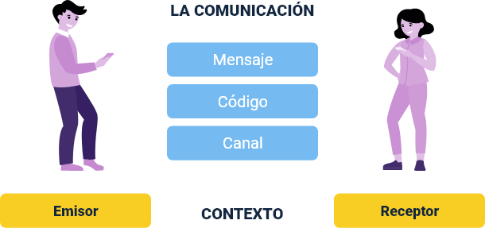

La imagen representa el proceso de comunicación entre dos personas, ubicadas a cada extremo, y destaca los elementos esenciales de este intercambio. El **Emisor** es quien transmite el mensaje, mientras que el **Receptor** es quien lo recibe. El **Mensaje** corresponde a la información o datos enviados por el emisor con la intención de ser comprendidos por el receptor. El **Canal** representa el medio a través del cual se transmite el mensaje, como medios masivos, internet u otros. El **Código** es el conjunto de símbolos y signos utilizados para construir el mensaje, asegurando que sea comprensible para ambas partes. Por último, el **Contexto** se refiere al entorno, lugar y momento en que ocurre la comunicación, influyendo en cómo el mensaje es percibido. Este esquema ilustra cómo todos estos elementos trabajan conjuntamente para facilitar la comunicación efectiva.

1. **Emisor**

La persona que emite el mensaje.

1. **Receptor**

La persona o personas que reciben el mensaje del emisor.

1. **Mensaje**

Es la información, los datos que transmite el emisor para que lleguen al receptor de forma óptima.

1. **Canal**

Es el medio por el que se transmite el mensaje. Pueden ser los diferentes medios de comunicación masiva, internet u otro medio.

1. **Código**

Son el conjunto de símbolos y signos que configuran el mensaje.

1. **Contexto**

Es el ambiente, lugar, tiempo desde donde se transmite el mensaje.

## Herramientas y funciones

**Herramientas**

Las herramientas más utilizadas para la comunicación de las personas y las organizaciones en actividades online y offline aportadas por Conecta DEL (s. f.):

**Herramientas de comunicación personal**

* Correo electrónico.
* Auto conferencias, videoconferencias y mensajería instantánea.
* Teléfonos celulares y fijos.
* Herramientas de comunicación colectiva.
* Blogs.
* Multimedia.

**Herramientas de trabajo colectivo**

* Google Group.
* Facebook Group.
* WhatsApp Group.

**Herramientas para la organización de tareas**

* Google Calendar.
* Google Docs.
* Dropbox.

**Funciones**

La comunicación en las organizaciones para Pérez et al. (2013), cumple las siguientes funciones:

* Motivar a los empleados en un clima laboral adecuado.
* Brindar la información necesaria para la toma de decisiones.
* Procurar el control y la ejecución de los planes y la conducta de sus miembros.
* Expresar emociones ante logros y fracasos laborales.

## Tipos de comunicación

La comunicación es una variable estratégica en las organizaciones para interactuar con sus públicos, siendo fundamental para la toma de decisiones. El éxito de una empresa depende de la habilidad de comunicación entre sus dependencias y directivos. Al respecto, Pérez et al. (2013) presentan la siguiente clasificación:

* **Según el ámbito**

**Interna**

Vertical: se da entre la dirección y los empleados.

Horizontal: se da entre empleados del mismo nivel.

**Externa**

Es la que mantiene la empresa con su entorno: proveedores, clientes, acreedores y públicos interesados.

* **Según el código**

**Oral**

Se da entre las personas de manera presencial o por medios electrónicos de manera sincrónica.

**Escrita**

Se da utilizando papel o medios electrónicos.

* **Según el grado de control**

**Formal**

Se utiliza para dar información sobre temas referente a la organización.

**Informal**

Se da de manera espontánea entre compañeros o con personas externas a la organización.

**Comunicación interna**

Es la comunicación que se da al interior de la empresa, en ella se da la comunicación asertiva y la comunicación efectiva, razón por la que la organización capacita sobre el tema, para propiciar las buenas relaciones entre los empleados, entre los jefes y en los equipos de trabajo.

**Comunicación efectiva**. Es tener la capacidad de escuchar y comprender el todo sobre la información y datos que se reciben.

**Comunicación asertiva.**Consiste en expresar las opiniones y valoraciones, evitando descalificaciones, reproches y enfrentamientos.

Esta comunicación, de acuerdo con Pérez et al. (2013), se clasifica en:

**Vertical.**Aquella que se da entre todos los niveles de la escala jerárquica de la organización, puede ser descendente (de directivos a subordinados) o ascendente (de subordinados a directivos).

**Diagonal.**Este tipo de comunicación se da entre dependencias, sin importar los niveles jerárquicos.

**Reuniones de trabajo.**Estas reuniones son muy productivas para la empresa, en ella convergen la comunicación vertical y horizontal y se tomas decisiones importantes (p. 50).

**Comunicación externa**

Es la comunicación que se da entre los clientes de la empresa, sus proveedores, acreedores, sus socios, entidades sin ánimo de lucro, entidades del Gobierno y demás públicos interesados.

La empresa puede dirigir su comunicación para buscar posicionamiento, dar a conocer sus marcas u otras áreas de interés comercial o relacional. La empresa realiza las siguientes clasificaciones de comunicación según Pérez et al. (2013):

* Corporativa.
* Empresarial.
* Institucional.
* Otras de relaciones públicas.

La comunicación es indispensable en el proceso de venta, donde interactúan el vendedor y el cliente. Durante este proceso, se aplican técnicas de ventas y se abordan objeciones, elementos imprescindibles para el cierre exitoso de la venta.

## Medios de comunicación

Estos son instrumentos utilizados por la empresa o la organización para dar a conocer sus mensajes, información y su información publicitaria, entre otros. La empresa utiliza estos medios de manera masiva utilizando medios *off-line* u *on-line*.

Existen divisiones de medios de comunicación generadas por la gestión del mercadeo. Es la comunicación que llega a un gran número de personas en un periodo de tiempo determinado; y los medios son:

* Televisión.
* Radio.
* Prensa.
* Revistas.
* Internet.
* Medios de comunicación exterior.
* Plegables.
* Material POP (Point of Purchase).
* Vallas fijas.
* Vallas electrónicas y digitales.

**Tipos de medios**

Estos medios se clasifican en:

* Medios audiovisuales
* Medios radiofónicos
* Medios impresos
* Medios alternativos

## Comunicación con los clientes

En la comunicación de los vendedores con los clientes cara a cara, se dan dos situaciones que se deben tener en cuenta para definir una venta, no tiene sentido que se apliquen todas las técnicas de venta adecuadas, sino están apoyadas por un excelente lenguaje oral y corporal.

**Comunicación oral**

La principal característica de este tipo de comunicación es la palabra hablada. Para el vendedor, esto es crucial en la interacción con los clientes. Sin embargo, no se trata de que el vendedor tenga una habilidad de persuasión extraordinaria, sino de mantener un equilibrio adecuado: hablar el 20 % del tiempo y escuchar el 80 %. Esta proporción permite, a través de las preguntas correctas, identificar las necesidades de los clientes y relacionarlas con los beneficios y ventajas del producto.

De acuerdo con Pérez et al. (2013) entre los objetivos de la comunicación y que deben ser tenidos en cuenta por el vendedor son:

* Informar, enseñar, adiestrar.
* Estimular, animar, motivar.
* Persuadir, convencer.
* Averiguar, debatir, negociar.
* Divertir, entretener (p. 90).

**Formas de comunicación oral**

Según Pérez et al. (2012), la comunicación en un entorno laboral incluye varias formas de interacción, como el diálogo y el debate, el informe, la conferencia, la entrevista y la atención telefónica (p. 99). Para comunicarnos mejor, es fundamental escuchar activamente para captar y entender el mensaje de las partes. Además, es importante mostrar empatía, saber formular preguntas adecuadas y proporcionar retroalimentación o feedback. Estas habilidades facilitan una comunicación efectiva y enriquecen las relaciones laborales.

**Comunicación no verbal**

Esta comunicación está formada por los movimientos, gestos, miradas y posturas del cuerpo a la hora de asumir una venta. En muchos casos una mala postura resulta en una venta no realizada, estas posturas pueden hacerse de manera involuntaria, conforme esté acostumbrado a la posición el cuerpo.

¿Qué significa? Que, si la persona está acostumbrada a asumir posturas inadecuadas, en una actividad de venta el cuerpo asume de manera involuntaria la posición de costumbre.

# Síntesis

A continuación, se presenta a manera de síntesis, un esquema que articula los elementos principales abordados en el desarrollo del componente formativo Ventas y comunicación, desde el proceso, herramientas, estrategias y técnicas asociadas a las ventas, se incluyen adicionalmente las transacciones comerciales, así como los conceptos que se derivan de esta temática, y finalmente los relacionados con la comunicación, tipos y medios, que de manera articulada con las ventas y las transacciones comerciales, se complementan en un proceso integral e indispensable en el retail..

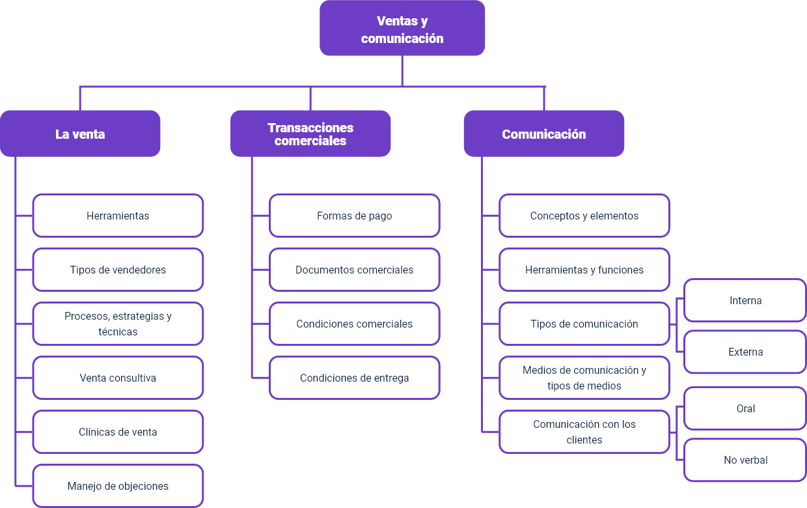

# Material complementario

| Tema | Referencia | Tipo de material | Enlace del recurso |
| --- | --- | --- | --- |
| La venta | Westreicher, G. (2020). Ventas. | Página Web | <https://economipedia.com/definiciones/ventas.html> |
| Condiciones de entrega | Coll, F. (2020). Transacción comercial. | Página Web | <https://economipedia.com/definiciones/transaccion-comercial.html> |
| Comunicación | Peiró, R. (2021). Comunicación. | Página Web | <https://economipedia.com/definiciones/comunicacion.html> |
| Comunicación | ConectaDEL. (2021). Herramientas básicas para la comunicación aplicada a proyectos digitales y presenciales. | Página Web | <https://conectadel.ar/herramientas-basicas-para-la-comunicacion-aplicada-a-proyectos-digitales-y-presenciales/> |

# Glosario

**Cierre de ventas:** se refiere a una parte del proceso de ventas donde (después de haber presentado el producto o servicio y aclarado las dudas existentes) se tiende a cerrar la negociación y el prospecto de venta se convierte en cliente” (DocuSign, 2020).

**Clínica de ventas:** actividad de capacitación que implementan las empresas para mantener la fuerza de ventas en las habilidades de la técnica y el proceso de la venta adoptado por la empresa.

**Comunicación asertiva**: tipo de comunicación que permite dialogar con calma y respeto, expresando lo que queremos decir, pero sin herir los sentimientos de las otras personas (González, 2021).

**Proceso de ventas:** es la sucesión de pasos que una empresa realiza desde el momento en que intenta captar la atención de un potencial cliente hasta que la transacción final se lleva a cabo” (InboundCycle, 2020).

**Técnicas de venta:** serie de procedimientos, acciones y protocolos para lograr el resultado de ventas.

**Venta consultiva:** tipo de venta en la que el vendedor también actúa como consultor. Más que vender a toda costa, el profesional escucha al posible cliente, comprende sus necesidades y buscar conjuntamente la solución más adecuada (Station, 2020).

# Referencias bibliográficas

Antevenio. (2020). Los mejores ejemplos del método AIDA para inspirarte. <https://www.antevenio.com/blog/2020/01/los-mejores-ejemplos-del-metodo-aida-para-inspirarte/>

Artal, C., M. (2010). Dirección de ventas. Organización del departamento de ventas y gestión de vendedores. Alfaomega.

DocuSign. (2020). 5 estrategias clave para facilitar el cierre de ventas. <https://www.docusign.mx/blog/cierre-de-ventas>

GestioPolis.com Experto. (2020). Documentos comerciales. Qué son, tipos, características y ejemplos. [https://www.gestiopolis.com/que-son-documentos-comerciales/](https://www.gestiopolis.com/que-son-documentos-comerciales/ )

Globalkam. (2021). Tipos de clientes: Cómo atenderlos para conectar en la venta. <https://globalkamconsultoresretail.com/tipos-de-clientes/>

González, A., M. R. (2021). La comunicación asertiva, una habilidad fundamental para el convivir. Universidad Central. <https://www.ucentral.edu.co/noticentral/comunicacion-asertiva>

Hair, J., Anderson, R., Mehta, R., y Babin, B. (2010). Administración de ventas. Cengage Learning.

Jobber, D., y Lancaster, G. (2021). Administración de ventas. Pearson Educación.

Lobato, F., De la Mata, M., y Rodríguez, S. (2010). Operaciones administrativas de compra-venta. MacMillan Profesional.

Morfin, A. (2014). La importancia de las ventas en las empresas. <https://es.scribd.com/document/339249965/La-Importancia-de-Las-Ventas-en-Las-Empresas>

Station, R. D. (2020). Todo sobre la venta consultiva: qué es, ventajas, pasos, cómo hacerla y habilidades para trabajar en el área. <https://www.rdstation.com/blog/es/todo-sobre-la-venta-consultiva/>

Sy Corvo, H. (2019). Transacciones comerciales: características y ejemplos. Lifeder. <https://www.lifeder.com/transacciones-comerciales/>

Torres, V. (2014). Administración de ventas. Grupo Editorial Patria.

Westreicher, G. (2020). Ventas: Qué son, aproximaciones y evolución. <https://economipedia.com/definiciones/ventas.html>

# Créditos

| Nombre | Cargo | Centro de Formación y Regional |
| --- | --- | --- |
| Milady Tatiana Villamil Castellanos | Responsable del ecosistema | Dirección General |
| Claudia Johana Gómez | Responsable de línea de producción | Centro Agroturístico - Regional Santander |
| Jaime Alberto Pérez Posada | Instructor | Centro de Comercio - Regional Antioquia |
| Esperanza Cardona Grisales | Instructor | Centro de Gestión Tecnológica de Servicios - Regional Valle |
| Zvi Daniel Grosman | Diseñador instruccional | Centro Agropecuario La Granja - Regional Tolima |
| Carolina Coca Salazar | Revisora metodológica y pedagógica | Centro de Diseño y Metrología - Regional Distrito Capital |
| Sandra Patricia Hoyos Sepúlveda | Revisión y corrección de estilo | Centro para la Industria de la Comunicación Gráfica - Regional Distrito Capital |
| Diana Lizeth Lozada Díaz | Diseñadora instruccional | Centro Agroturístico - Regional Santander |
| Marcos Yamid Rubiano Avellaneda | Diseñador de contenidos digitales | Centro Agroturístico - Regional Santander |
| Lucenith Pinilla Moreno | Desarrollador full stack Junior | Centro Agroturístico - Regional Santander |
| María Alejandra Vera Briceño | Animador y producción audiovisual | Centro Agroturístico - Regional Santander |
| Yineth Ibette Gonzalez Quintero | Validador de recursos educativos digitales | Centro Agroturístico - Regional Santander |
| Erika Fernanda Mejía Pinzón | Evaluador para contenidos inclusivos y accesibles | Centro Agroturístico - Regional Santander |